《数据结构》实验报告
姓名： 傅康 | 学号： 084520126
班级： 医信20 | 日期： 2021.9.26
程序名： 实验3 栈和队列的应用

一、上机实验的问题和要求：
1栈的应用：进制转换
使用栈结构，将用户输入的非负十进制数n，将其转换成m（1<m<10）进制数输出。
2队列的应用：银行业务模拟
使用队列结构，模拟银行的取号和叫号服务。因为疫情防控限制人数，银行大厅最多可容纳M人同时等待。客户到达大厅首先取号，若大厅人满则不允许进入大厅取号，提示客户“人数限制，请稍后再取号！”；银行工作人员按序叫号，若所有客户全部处理完成则暂停叫号，提醒银行职员“等待区无顾客，请稍候！”

二、程序设计的基本思想，原理和算法描述：
（包括程序的结构，数据结构，输入/输出设计，符号名说明等）
- 算法：进制转换
输入：非负十进制数n（n≥0）,m（1<m<10）
输出：m进制数
- 设置余数接收变量x;
- 采用除k取余法将十进制数转换成m进制数：x=n%m;
2.1 m≤n时，将余数x入栈，将n=n/m,重复操作2;
2.2 m>n时,将此时n入栈；
3、依次将栈顶元素弹出，输出转换后的m进制数。
2 算法：银行业务模拟
输入：选择功能1.取号（客户）/2.叫号（银行工作人员）
输出：对应相关提示信息
- 选择对应功能，设置并初始化序号x=1；
- 若选择1.客户端，判断大厅是否人满
2.1若大厅人未满，即x小于等于M，则将x++入队；
2.2若大厅人满，输出提示信息：“人数限制，请稍后再取号！”；
3、若选择2.银行工作人员端，判断客户是否全部处理完
3.1若仍然有客户未处理，即x!=0,则将队头元素出队；
3.2若所有客户全部处理完成，输出提示信息：“等待区无顾客，请稍候！”。

三、源程序及注释（说明每个文件的文件名即可，电子档的*.h和*.cpp文件压缩传到教学平台上）：
1栈的应用：进制转换
Main.cpp:主函数，程序实现文件
SeqStack.h:头文件，相关库的包含以及类的声明
SeqStack.cpp:类函数的定义
2队列的应用：银行业务模拟
Main.cpp: 主函数，程序实现文件
LinkQueue.h: 头文件，相关库的包含以及类的声明
LinkQueue.cpp: 类函数的定义

四、运行输出结果：
（可以将运行结果抓图贴至此处）
1栈的应用：进制转换
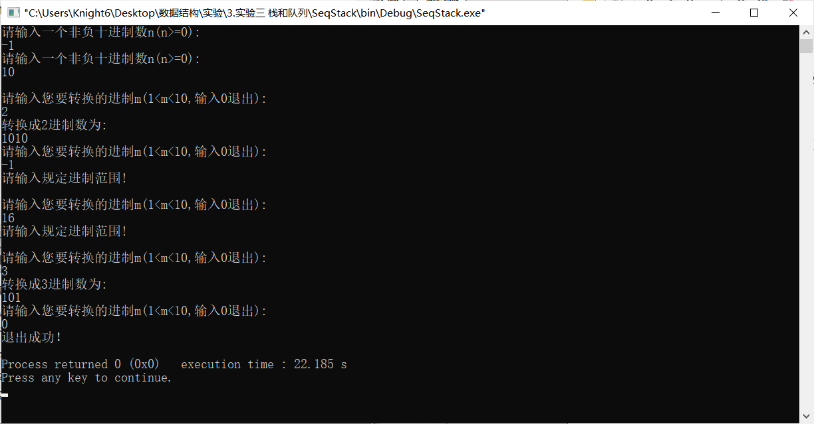
2队列的应用：银行业务模拟//为了验证方便，设置最大人数M为3，可在头文件更改
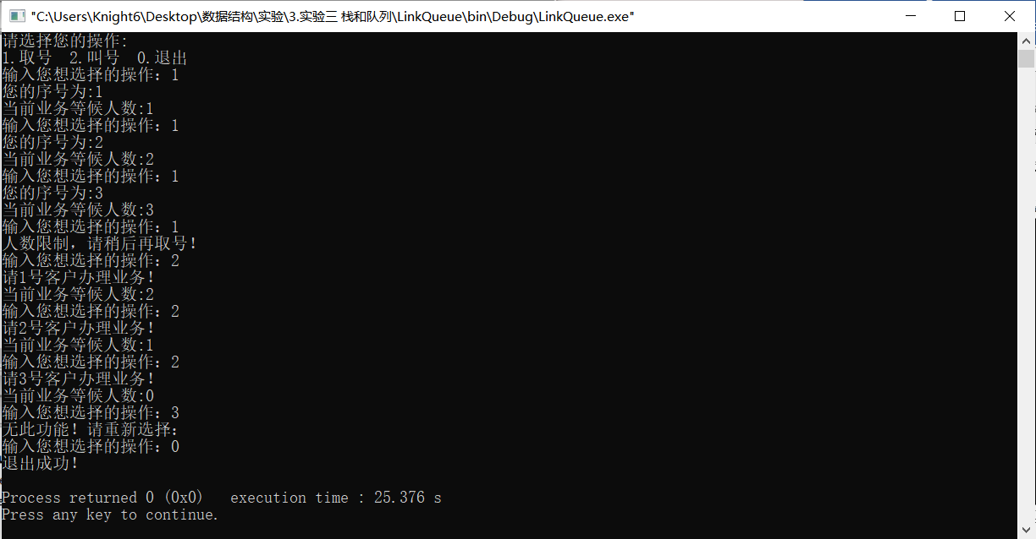

五、调试和运行程序过程中产生的问题及采取的措施：
①进制转换的时候，没有考虑到非法输入，后来验证的时候加了上去；
②银行业务模拟：开始时想以x一个变量来计数，认为只要x<M，就代表人数未满，此时未考虑到同时有人出队的问题，可能会造成假溢出，遂后面又加了一个count计数，以确保解决此问题。

六、对算法的程序的讨论、分析，改进设想，其它经验教训：
暂时没有，或许可以一试顺序队列或循环队列，因为其确定时本身有一个固定的长度。

